ВНИМАНИЕ! РАСПИСАНИЕ ПРЕДВАРИТЕЛЬНОЕ – ВОЗМОЖНЫ ИЗМЕНЕНИЯ!

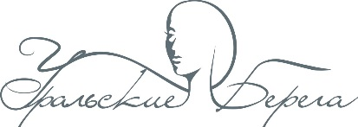
06 декабря 2022 года

Евро-Азиатский Чемпионат профессионального мастерства «Уральские берега» по педикюру

№ СТАРТА | НОМИНАЦИЯ | СТАТУС | Время работы | Подготовка рабочего места | КОНКУРС | ЖЮРИ
I старт  13.00 | Аппаратный педикюр | Без разделения | 30 мин | 13.00-13.10 | 13.10-13.40 | 13.10-13.50
II старт  14.00 | Двоеборье:  2 вид: Салонное декоративное покрытие гель-лаком | Без разделения | 30 мин | 14.00-14.10 | 14.10-14.40 | 14.10-14.50

Регистрация: 06 декабря 12.00-12.30 ул. Челюскинцев, 102 «Дворец культуры железнодорожников»
Награждение: 06 декабря с 15.00

